Департамент информационных технологий города Москвы

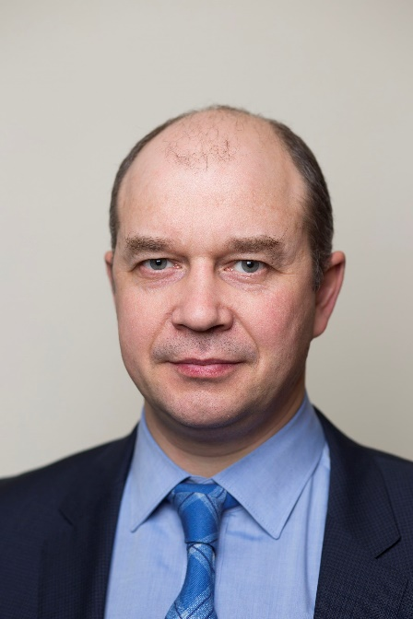

Лысенко Эдуард Анатольевич
Министр Правительства Москвы, Руководитель Департамента информационных технологий города Москвы

Биография
Родился 22 января 1975 года в Ярославле. В 1997 году окончил факультет «Информатика и вычислительная техника» Ярославского государственного университета им. П.Г. Демидова по специальности «математик-системный программист».
В 1998-2000 гг. работал в ЯФ АКБ «СбС-АГРО»; занимался проектированием и развитием мультисервисных сетей для оказания банковских услуг. С 2000 по 2012 годы работал в региональных и московских ИТ-компаниях - занимал руководящие позиции в ИТ-компаниях: АФК «Система» и «Альфа-групп». Имеет опыт руководства в международных компаниях.
В 2012 году Лысенко пригласили возглавить Департамент информатизации и связи Правительства Ярославской области. В 2015 г. назначен вице-губернатором региона. В этой должности курировал развитие ИТ и вопросы региональной безопасности.
В ноябре 2016 г. в ранге заместителя руководителя Департамента информационных технологий города Москвы возглавил направление ведомственной информатизации и взаимодействия с федеральными органами власти.
В апреле 2018 года Лысенко назначен Первым заместителем руководителя ДИТ города Москвы.
С 21 сентября 2018 года назначен министром Правительства Москвы, руководителем Департамента информационных технологий города Москвы.
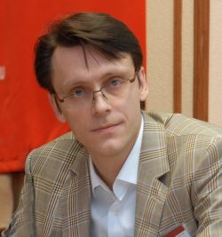
Макаров Владимир Владимирович — Заместитель руководителя Департамента

Биография
Владимир Макаров с отличием окончил Всероссийскую академию внешней торговли Минэкономразвития РФ по специальности «мировая экономика».
В 1996 году основал группу компаний «Консалт Бизнес Групп», специализирующуюся на консалтинге в сфере технического регулирования обращения медицинской техники, изделий медицинского назначения и фармацевтической продукции.
В конце 2006 года был приглашен на должность советника директора Федерального фонда обязательного медицинского страхования (ФФОМС). С января 2007 года в должности заместителя директора ФФОМС курировал вопросы, связанные с лекарственным обеспечением и информатизацией системы обязательного медицинского страхования. Руководил разработкой концепции информатизации обязательного медицинского страхования, внедрением системы информационной безопасности, созданием экспертно-аналитической системы льготного лекарственного обеспечения и запуском Центра обработки данных, обеспечивающего работу фонда.
После ухода из ФФОМС вернулся в бизнес.

Работа в ДИТ
В 2011 году назначен советником главы Департамента информационных технологий Москвы (ДИТ), руководил созданием и внедрением Единой медицинской информационно-аналитической системы (ЕМИАС).
25 октября 2012 года Владимир Макаров был назначен пятым заместителем главы ДИТ Москвы Артема Ермолаева по финансово-экономическим вопросам. В этой должности Макаров занялся финансовым обеспечением разработки, модернизации и эксплуатации информационных систем, в том числе за счет внебюджетных источников, усилит направление, связанное с размещением государственного заказа.

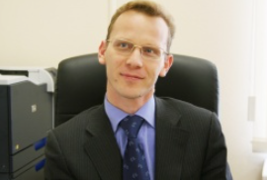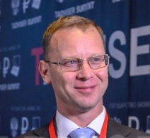
Горбатько Александр Владимирович — Заместитель руководителя Департамента

Биография
Родился 8 января 1972 г. в Ленинграде. Окончил Высшее военно-морское училище радиоэлектроники имени А.С.Попова по специальности "радиотехнические средства", получил MBA в Московском институте международного бизнеса при Всероссийской академии внешней торговли. Владеет английским и немецким языками.
Служил в Вооруженных силах СССР и России.
После увольнения в запас работал инженером в компании "МТУ-Информ", возглавлял направление по развитию бизнеса в российском системном интеграторе Step Logic.

2011: Заместитель руководителя ДИТ Москвы
В 2011 году назначен заместителем руководителя ДИТ Москвы в команде Артема Ермолаева.
Окончил Российскую академию народного хозяйства и государственной службы при Президенте РФ по специальности «государственное и муниципальное управление», получил MBA в Московском институте международного бизнеса при Всероссийской академии внешней торговли и в Московской школе управления «Сколково». Кандидат экономических наук.
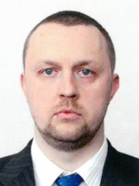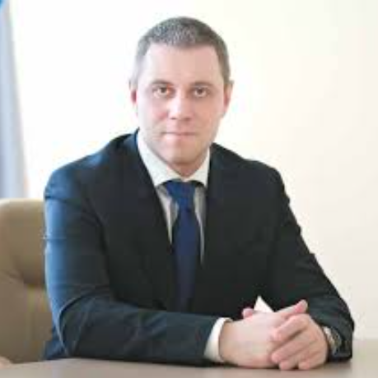
Бондал Денис Владимирович — Заместитель руководителя Департамента

Биография
Денис Бондал родился в 1975 году в Москве.
В 2000 году окончил МГТУ им. Н.Э. Баумана, получив квалификацию инженера по специальности «Оптико-электронные приборы и системы».
Спустя 5 лет прошел обучение в Московском институте международного бизнеса при Всероссийской академии внешней торговли Минэкономразвития по специальности «Организация внешних экономических связей».
В 2000 году начал работу в компанию DPI Computers, где трудился менеджером отдела мониторинга.
Через год перешел в компанию Step Logic на позицию менеджера отдела закупок и логистики, позднее стал начальником отдела.

2013: Начало работы в ДИТ Москвы
В 2013 году Денис Бондал был назначен на должность заведующего сектором закупок в Департаменте информационных технологий города Москвы (ДИТ). В 2015 году стал начальником управления закупок ДИТ.
В ДИТ рассказали TAdviser, что под его непосредственным руководством в ведомстве был создан «институт менеджеров закупки». Это позволило сфокусировать профессиональную деятельность специалистов не только на вопросах существа той или иной сделки, но и на самой процедуре, отметили в департаменте.

2017: Заместитель руководителя ДИТ Москвы
16 марта 2017 года мэр Москвы Сергей Собянин подписал распоряжение о назначении Дениса Бондала на должность заместителя руководителя ДИТ Москвы - руководителя контрактной службы. Трудовой договор с чиновником рассчитан на пятилетний срок.
На момент назначения Денис Бондал стал шестым заместителем главы ДИТ Артема Ермолаева. Ранее Бондал и Ермолаев вместе работали в Step Logic.

